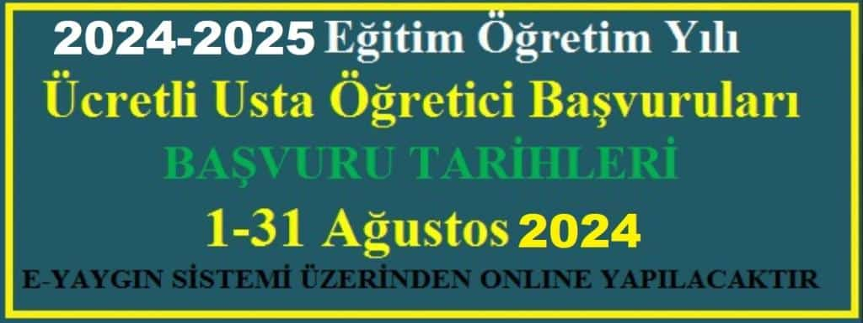

Değerli Usta Öğretici Adaylarımız;

2024-2025 Eğitim Öğretim Yılı Müdürlüğümüz bünyesinde Ücretli Usta Öğretici olarak görev alacakların başvuruları ve evrak yüklemeleri **01-31 Ağustos 2024** tarihleri arasında **e-devlet [e-yaygın]** sistemi üzerinden online yapılacaktır. Süreç hakkında web sitemizdeki açıklamalara dikkat etmeniz menfaatinize olacaktır.

Yeni başvuru döneminin hayırlı olmasını temenni ederiz.

24.07.2024

Erhan ASLAN

Malazgirt HEM Müdürü

**2024-2025 EĞİTİM-ÖĞRETİM YILI**

# ÜCRETLİ USTA ÖĞRETİCİ BAŞVURU TAKVİMİ

**Başvuruların e-Yaygın Sistemi Üzerinden Alınması : 01-31 Ağustos 2024**

# NOT: e-Yaygın Sistemi 1 Ağustos'tan birkaç gün sonra da aktif olabilir. Sistem açıldığında başvuru yapılabilir.

**Başvuruların Komisyonca Değerlendirilmesi :** 02-13 Eylül 2024

**Nihai Olmayan Sıralama Listelerinin Yayınlanması :** 14 Eylül 2024

**İtirazların Kabul Edilmesi :** 16-17 Eylül 2024 Saat:16:00'a kadar

**Makam Onayına Sunulması :** 18 Eylül 2024

**Kesin Listelerin Yayınlanması :19 Eylül 2024**

**Kursların Açılma Planlaması :** 23 Eylül 2024 Pazartesi itibariyle (Tüm iş ve işlemlerin tamamlanması halinde)

# ****NOT: Başvuruların yoğun olması durumunda ihtiyaç halinde, e-yaygın başvuru tarihleri dışındaki takvim sürelerinde değişiklik yapılabilir.****

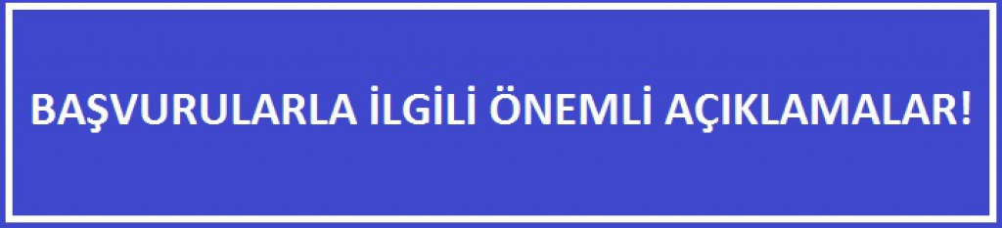

# Başvuru sürecinde kuruma evrak teslimi yapılmayacaktır.

## Başvuruya dair evraklar e-yaygın sisteminde "Usta Öğretici Başvurusu" bölümüne yüklenecektir.

### BAŞVURULARINIZI SÜRESİ İÇİNDE YAPINIZ!

### BELİRTİLEN TARİHLERDEN ÖNCE YA DA SONRA YAPILAN BAŞVURULAR "TAKVİM DIŞI BAŞVURU" SAYILACAĞINDAN SIRALAMAYA GİRMEYECEKTİR.

E-YAYGIN sisteminde istenen belgeleri yüklemeyen veya belgeleri eksik veya hatalı yüklenmiş olan Usta Öğreticilerin başvuruları değerlendirilmeye alınmayıp **reddedilecektir**. Başvuruları reddedilen Usta Öğretici Adayları eksik belgelerini başvuru süresi içinde sisteme tekrar yüklemeleri ve başvurularını yinelemeleri gerekmektedir. Başvuruya ait **ONAYLANDI/REDDEDİLDİ** durumları "**E-YAYGIN**" sistemi üzerinden kontrol edilmesi gerekmektedir. Başvuru veonay süreçlerine ait tüm iş ve işlemler tamamlanınca kursların açılması için **DUYURU VE DAVET** yapılacaktır. Duyuru ve davet yapılmadan kus açma işlemi için dosya kabul **edilmeyecektir**.

Kurumumuz kadrolu öğretmenleri haricinde, Milli Eğitim Bakanlığı'nda görev yapan kadrolu öğretmenler ve diğer resmi kurumlardaki kamu görevlileri ve emekli olanların başvuruları aynı şekilde MEB Hayat Boyu Öğrenme Genel Müdürlüğü E-YAYGIN ( [https://e-yaygin.meb.gov.tr](https://e-yaygin.meb.gov.tr/?fbclid=IwAR3M22uVIlNtAPxsUnNCEon5AIy3tAOPLiE8DEmHTUyWymHe30Fi16X_mZ0)) sistemi üzerinden e-devlet şifresi ile yapılmaktadır.

Başvuru şartlarını taşımadığı halde gerçeğe aykırı belge düzenleyerek veya aykırı beyanda bulunarak başvuruda bulunanlar ile gerçeği gizleyerek başvuruda bulunanların başvuruları geçersiz sayılacaktır.

Usta Öğretici Başvuru Sıralaması; başvurularda yüklenen belge ve kurs tercihleri Hayat Boyu Öğrenme Genel Müdürlüğü'nün ilgili yönerge ve genelgeleri doğrultusunda incelemesi tamamlandıktan sonra, "Ek-2" de oluşan puanlara göre İlçe Milli Eğitim Şube Müdürü Başkanlığında kurulacak komisyon tarafından puan üstünlüğüne göre yapılacaktır. Onaylanan sıralı liste Kurum Web Sitemizde yayınlanacaktır.

|  |
| --- |
|  |

## YÜKLENMESİ GEREKEN ve YÜKLENMESİNE GEREK OLMAYAN BELGELER

**E-Yaygın Sistemi üzerinden yapılan başvurularda onay işlemi**, usta öğreticinin görev almak istediği kursun eğitici nitelik şartlarının yeterli gelip gelmediğinin kontrolü şeklinde olmaktadır. Bu nedenle, yapılacak başvuruda gereksiz evrakları sisteme yüklemeyiniz.

### ****Yüklenmesi gereken önemli evraklar şunlardır:****

**1-Eğitici niteliğinize ait Yeterlilik Durum Belges**i [Diploma, Ustalık Belgesi, Antrenörlük Belgesi, Hafızlık Belgesi, İcazet Belgesi, 4.Seviye Kurs Bitirme Belgesi vb.]

**2-Ek Puan Getirecek Belge** [Varsa] [Lisans Diploması, Ön Lisans Diploması, Pedagojik Formasyon Belgesi (Eğitim Fakültesi mezunu olmayanlar), Usta Öğreticilik Belgesi, Tezli/Tezsiz Yüksek Lisans Diploması]

**3-SGK Hizmet Doküm Belges**i [Varsa alanınızda eğitici olarak görev yapılan sigortalı günler]

**4-Resmi Kurumlarda görev yapanların Görev Yeri Belgesi**

### ****Yüklenmesine gerek OLMAYAN belgeler şunlardır:****

**1-**Adli Sicil Kayıt Belgesi,

**2-**Sağlık Raporu,

**3-**Nufüs Cüzdanı Fotokopisi,

**4-**Askerlik Durum Belgesi,

**5-**İş Güvenliği Belgesi

**6-**Oryantasyon Eğitimİ Belgesi

**7-**Takdir, Teşekkür, Onur, Başarı ve Katılım Belgeleri

8-Alanınızda hiç eğitici olarak çalışmamışsanız SGK Hizmet Doküm Belgesi

**9-**Halk Eğitimlerden alınan ve kurs açılabilme için istenen bir belge olmayan kurs bitirme belgeleri gibi belgeler online başvuruda e-yaygın sistemine yüklenmesine **gerek yoktur**.

İlk altı belge kurs **açılma aşamasında** sizden dosya içinde istenecektir.

# ****KURS SEÇİMİNDE DİKKAT EDİLECEK HUSUSLAR****

**Seçmek istediğiniz kursun Eğitici Niteliklerini Kurs Modüler Programdan mutlaka inceleyiniz.**

## ****"Uzaktan Eğitim-Eş Zamansız" yazılı olan kurslar ile 4. Seviye Kursları SEÇMEYİNİZ.****

## **MEZUNİYETİNİZİN VEYA YETERLİLİK BELGENİZİN UYGUN OLMADIĞI KURSLARI SEÇMEYİNİZ.**

## <https://e-yaygin.meb.gov.tr/pagePrograms.aspx>

|  |
| --- |
|  |

# SADECE "USTA ÖĞRETİCİLİK BELGESİ" İLE KURS AÇILAMAZ.

Kadrosuz Usta Öğretici olarak kurs açabilmek için, Modüler Programda ilgili kursun  sağ tarafta ilk "**Görüntüle**" linkini tıklayıp programın "**EĞİTİMCİLERİN NİTELİĞİ**" ndeki şartları inceleyiniz. Mezuniyet Belgesi, Ustalık Belgesi veya diğer yeterlilik belgelerinden birisi ile çalışma süresine sahip olup olmadığınıza göre durumunuzu değerlendiriniz.  [**Eğitmen olmak için sadece** "**Usta Öğretici Belgesi**" yeterli **DEĞİLDİR**.](https://samsunhem.meb.k12.tr/icerikler/usta-ogretici-belgesi-ile-kurs-acilamaz-ustalik-belgesi-istenecektir_5445982.html)

|  |
| --- |
| BELGELERİN YANLIŞ YÜKLENMESİBAŞVURU ONAY/RED ve BAŞVURUM OLMUŞ MU? SORULARIKURS SEÇİMİ BAŞVURU SÜRESİ BİTTİKTEN SONRA YAPILIRSA TAKVİM DIŞI BAŞVURU SAYILIR.    * Başvuruda belgelerin yanlış ve eksik yüklenmesi durumunda başvuru ya da seçilen kurs iptal olmaktadır. * Başvurusunu tamamlamış olan Usta Öğretici Adayları, başvuru durumlarını yine aynı yerden takip edebilir. * E-Yaygın sisteminde başvuru durumu "**Onaylandı"** ya da "**Red Edildi**" şeklinde görülmektedir. * Red olanların gerekçeleri de yanlarında yazmaktadır. Eksik ve yanlış evraklar **başvuru süresi içinde** tekrar yükleneblir. * İdare tarafından tekrar incelemesi yapılır. Başvuru süresi bittikten sonra yapılan kurs seçimi **Takvim Dışı Başvuru** olacaktır. |
|  |

## ****EK PUAN KONUSU****

## ALAN DIŞI MEZUNİYET BELGESİNE DE PUAN VERİLMEKTEDİR.

## Alan dışı yüklenen mezuniyet belgesine/belgelerine "[EK-2 Usta Öğretici Başvuru Değerlendirme Formu](https://samsunhem.meb.k12.tr/meb_iys_dosyalar/55/18/970092/resimler/2021_08/11150651_YENY_PUANLAMA.jpg?CHK=a0f21394487d13ab3bae2949c1b9b433)" nun "**EK PUAN**" alanında belirtilen ek puanlar verilmektedir.

## **Örnek:** Futbol Kursuna Antrenörlük Belgesi ile başvurmuş bir kişi 0 (sıfır) puan alır. Ancak, bu kişinin ayrıca aşağıdaki belgelerden biri ya da birkaçı varsa ve e-yaygın sistemine yüklemiş ise hanesine puan olarak eklenir.

 (1 Tane) Alan Dışı Lisans mezunu olup, diplomasını sisteme yüklediğinde ek 4 puan,

- (1 Tane) Alan Dışı Ön Lisans mezunu olup, diplomasını sisteme yüklediğinde ek 2 puan,

- (1 Tane) Lisans mezunu olup, dıştan Pedagojik Formasyon Belgesi almış ve sisteme yüklemişse ek 6 puan,

- (1 Tane) Usta Öğreticik Belgesi olup sisteme yüklemişse ek 1 puan,

-Alanında Hizmet/İş Deneyimi süresini 360'a bölümünden çıkan puan

|  |
| --- |
| MEZUNİYET BELGESİ AÇIKLAMASI"[Ücretli Usta Öğretici Başvuru Değerlendirme Ek-2 Formunda](https://samsunhem.meb.k12.tr/meb_iys_dosyalar/55/18/970092/resimler/2021_08/11150651_YENY_PUANLAMA.jpg?CHK=dd43cd3c1b3a22704c0fa0c14eac6f95)" Mezuniyet durumlarına göre puan verilmektedir. Örnek: Eğitim Fakültesi Lisans Mezunları 47 puan, Lisans mezunu 40 puan, Formasyonu olan lisans mezununa ilave 6 puan (Toplam 46 puan) gibi puan değerleri belirlenmiştir."**Mezuniyet Belgesi"** olarak yüklenecek belge, [Modüler Kurslar Programında](https://e-yaygin.meb.gov.tr/pagePrograms.aspx) ilgili kursun Eğitici Nitelikleri bölümünde istenen mezuniyet seviyesine ait Diploma sureti olmalıdır.Kişi Lisans mezunu olup Formasyonunu (Öğretmenlik Sertifikası] dışarıdan almışsa her ikisini de **ayrı ayrı** "**Mezuniyet Belgeleri**" alanına yüklemelidir. |